**EVLENME EHLİYET BELGESİ BAŞVURUSU**

**Randevu:** Nüfus sekmesinden ([www.konsolosluk.gov.tr](http://www.konsolosluk.gov.tr))

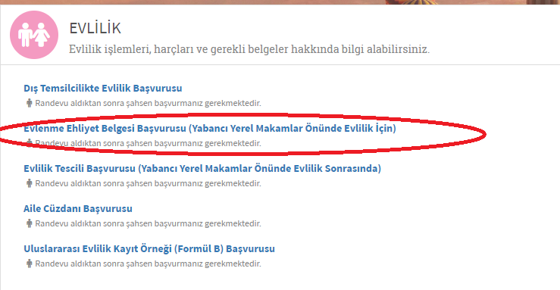

**Gerekli Belgeler:**

* Türkiye Cumhuriyeti Kimlik kartı,
* Evlenmek istediğiniz yabancı uyruklu kişinin, anne ve baba adlarının bulunduğu nüfus kayıt örneği (Maistraatti'den temin edilecek olan Virkatodistus veya Väestörekisteri ote)